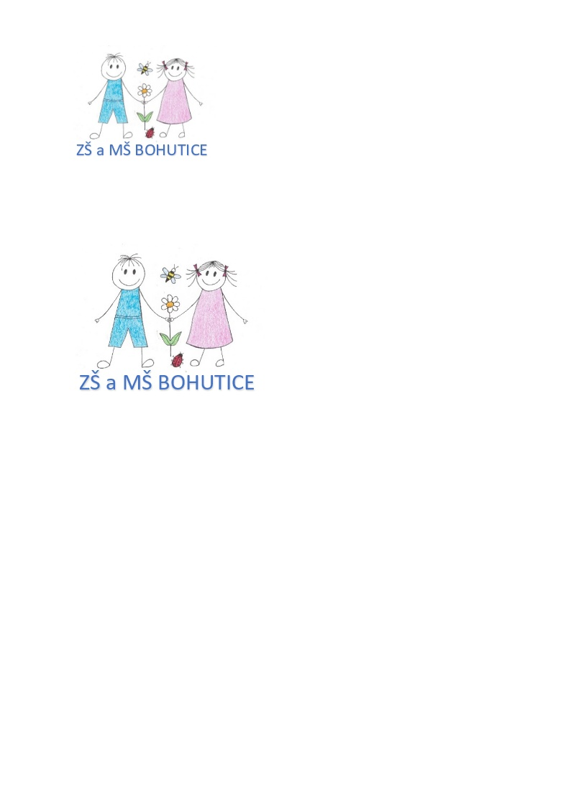
Základní škola a Mateřská škola Bohutice,
okres Znojmo, příspěvková organizace
Tel. 515 336 335, 775 410 222
e-mail: skola.bohutice@centrum.cz
IČO 71010670

Žádost o odklad povinné školní docházky

1. Žadatel - zákonný zástupce dítěte:

Jméno a příjmení:…………………………………………………………………………

Datum narození:………………………., místo trvalého pobytu:…………………………

…………………………………………………………………………………………….

2. Statutární orgán – Základní škola a Mateřská škola Bohutice, okres Znojmo, příspěvková organizace zastoupená její ředitelkou Mgr. Evou Petržilkovou, dále jen ředitelka.

Žádám ředitelku Základní školy a Mateřské školy Bohutice, okres Znojmo, příspěvková organizace o odklad povinné školní docházky podle zákona č. 561/2004 Sb., školský zákon
§ 37 odstavec 1, pro (jméno a příjmení dítěte)

…………………………………………............, nar.:………………………….., ve školním roce 2025/2026

K žádosti přikládám:

- Doporučení příslušného školského poradenského zařízení.
- Doporučení odborného lékaře nebo klinického psychologa.

………………………………….
podpis zákonného zástupce

V dne

